服务器登陆API

----------------------------

----------------------------

目录

>dbutil工具类

>servlet源程序

>href

----------------------------

>dbutil工具类

**我已经将所有的路径配置好了，只需要将这个gyf文件放到一个离服务器远一点的地方复制粘贴上就可以了。**

**切记切记，在转移java程序时一定要确保相应的jar包import路径是正确的。**

这里面包括了四个工具包：db,DBUtil，DBDataSource和JdbcUtils

点开src会出现db文件

db中需要改以下数据



改为您的数据库管理系统（mysql）用户名和密码。

DBUtil，DBDataSource和JdbcUtils里面的数据和方法都已经打包好，无需改动。

Log4j是不需要改动的。

沿着src一直点下去你会发现这个

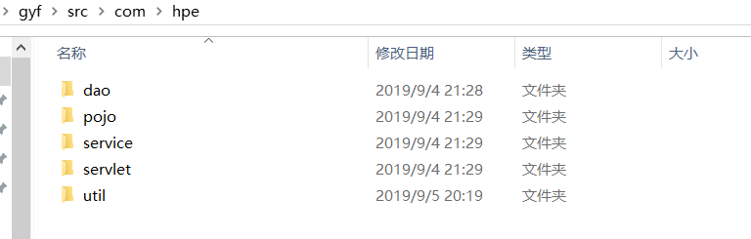

由于这个项目是用MVC模式开发的，所以分成了这5个包，从上往下的作用为

Impl文件存放实现类。

如下图

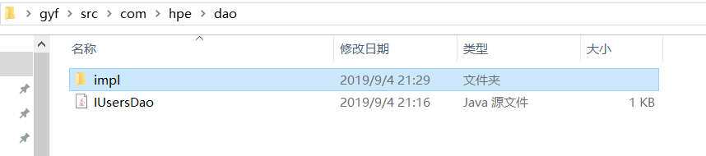

Dao:存放数据库数据处理的方法接口以及其实现类

Pojo:存放数据库属性的实体类

Service:存放用于进行用户需求传递与返回结果的逻辑判断的接口及其实现类。

Servlet:存放与jsp页面交互的方法，其方法用于实现jsp页面显示的问题。

Util:工具类，存放了与数据库连接的方法。

点开webcontent/qiantai会出现下面这个图片

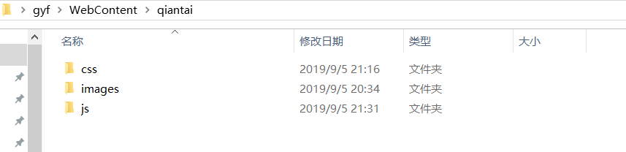

css和image是一起的，即必须在同一文件夹下，不能包含。css和里面有一个skin.css文件，里面需要的图片就在image里面，路径不用改。里面的内容也不用改。

Js文件里保存了index.jsp即是登陆界面，无需改动。

WEB-INF里面的东西和路径也无需改动，主要的作用就是建立各方连接的一些插件。